**Профилактика туберкулеза у детей**

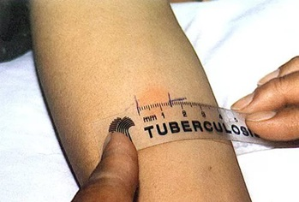

**В родильном доме детям проводится противотуберкулёзная внутрикожная вакцинация вакциной БЦЖ, сведения о ней зарегистрированы в учетной медицинской документации вашего ребёнка.**

**Далее медицинскими работниками осуществляется диагностика туберкулёза, для чего проводится внутрикожная туберкулиновая проба Манту специфическим препаратом – туберкулином. Очень важно понимать, что туберкулин - это не вакцина! Он не опасен для ребенка. Действующее начало этого препарата - специфический белок, который при постановке кожных проб у вакцинированных или инфицированных туберкулёзной палочкой лиц, вызывает только специфическую местную реакцию - инфильтрат (папулу) или гиперемию (покраснение).**

**Туберкулинодиагностика до 7 лет и диаскинтест с 7 и до 14 лет - это единственные способы, которыми можно выявить туберкулёз у детей.**

**Постановки проб осуществляют специально обученные и имеющие допуск медицинские сёстры. Перед постановкой пробы вашего ребенка осматривает врач.**

**Место введения препарата на предплечье ребёнка не следует:**

* **смачивать водой,**
* **смазывать раствором йода или бриллиантового зелёного,**
* **бинтовать, заклеивать лейкопластырем.**

**Результаты проб Манту оценивают через 72 часа (3 суток). Очень важно привести ребёнка в процедурный кабинет, где ставили пробу, медсестра измеряет прозрачной миллиметровой линейкой диаметр инфильтрата. Сами родители прочитать правильно результат не смогут. От результата пробы зависит дальнейшая тактика врача по предупреждению заболевания туберкулёзом.**

**Если результат не прочитан через трое суток, ни врач, ни родители не знают, есть ли угроза заболевания туберкулёзом для ребенка.**

**Для выявления туберкулеза у детей проводятся туберкулиновые пробы 1 раз в год, но отдельным категориям детей туберкулиновые пробы должны ставиться 2 раза в год, это:**

* **дети, не привитые вакциной БЦЖ;**
* **дети больные сахарным диабетом;**
* **дети с заболеваниями желудочно-кишечного тракта;**
* **дети, длительно болеющие респираторными заболеваниями, заболеваниями легких.**

**Выполняйте рекомендации врача. Если вам дано направление к врачу-фтизиатру, обязательно посетите его и принесите участковому педиатру или медработнику дошкольного образовательного учреждения заключение фтизиатра.**